- Indicar si es V o F justificando:
  - Si 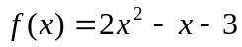 y 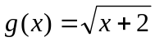 no es posible determinar valores de x para los cuales 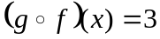
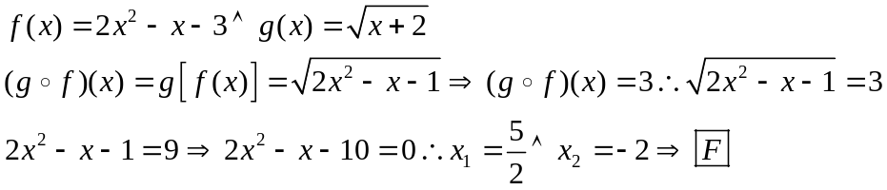

- Siendo 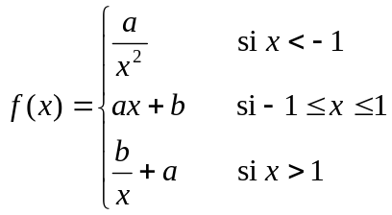
Halle a y b para que f resulte continua en R y la recta 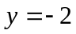 sea asíntota para 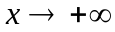
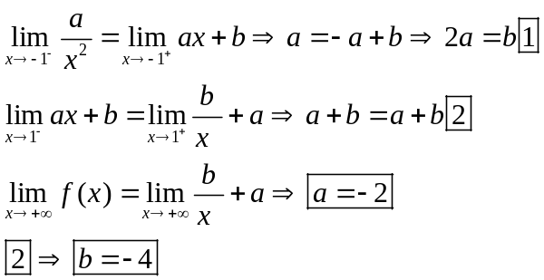

- ¿En qué punto de la curva y= 2x la recta tangente es perpendicular a la recta de ecuación 4x - 3y + 2 = 0?
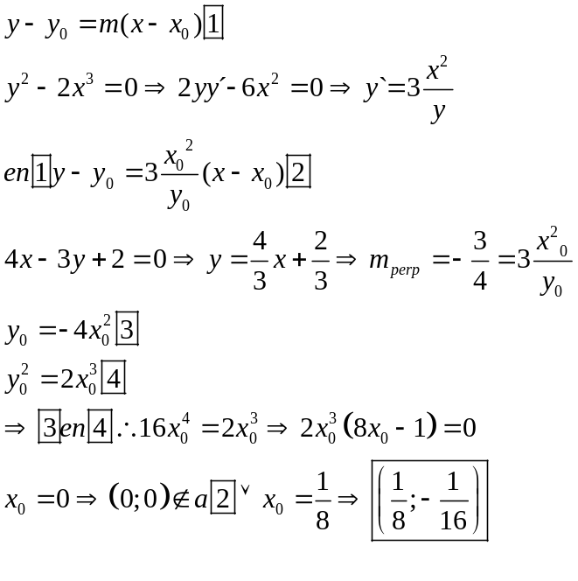
- Se quiere construir un tanque abierto, con fondo cuadrado, que debe tener una capacidad de 2500 litros. ¿Cuáles deben ser las dimensiones del mismo de modo que se utilice la menor cantidad de material posible en su construcción?

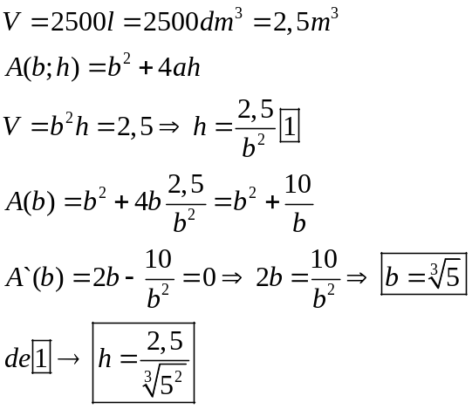

5) Dada 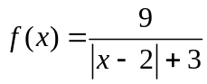hallar 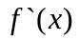 y calcular 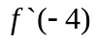.
Redefinimos la función para que desaparezca el módulo.
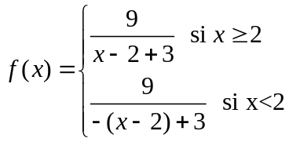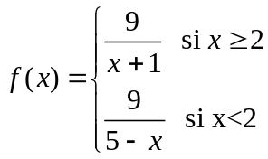

Con el objeto de determinar f´(x) analizamos la derivabilidad de f en x=2

F debe ser continua en x=2

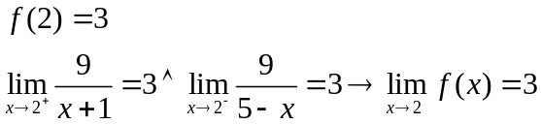 Es continua en x=2

Analizamos derivadas laterales:

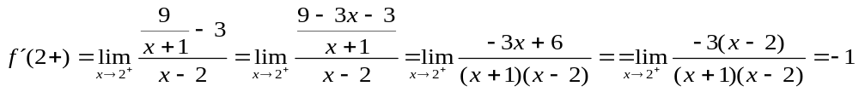

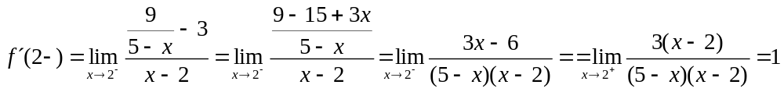

Como las derivadas laterales, la función no es derivable en x=2, entonces la función derivada es:

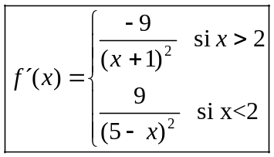

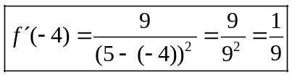

6)Determine la función derivada de: 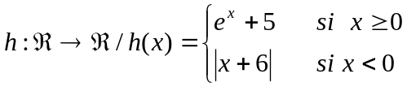

Redefinimos la función:

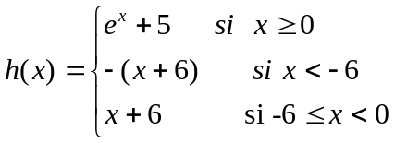
Para definir la función derivada primero conviene estudiar la continuidad en x=-6 y x=0.

h(-6)=0 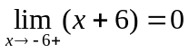 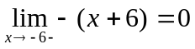 h continua en x=-6
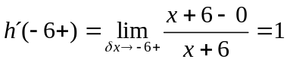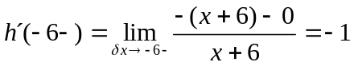
h no es derivable en x=-6

h(0)=6 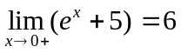 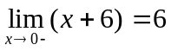 h continua en x=0
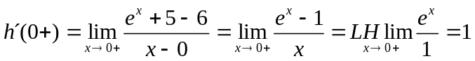
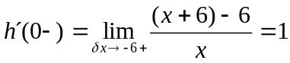
h es derivable en x=0

La función derivada queda:

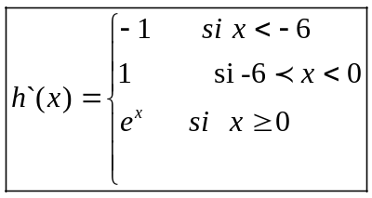

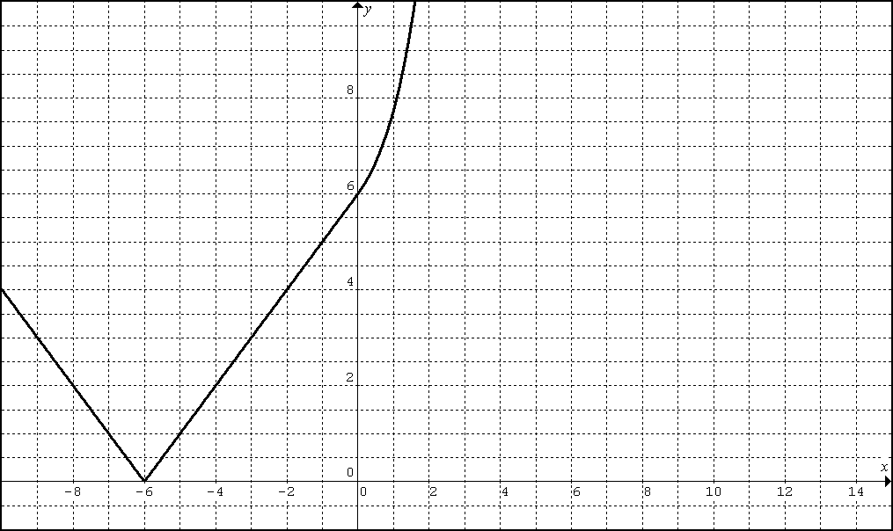

- Dada 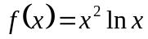 determinar intervalos de concavidad y puntos de inflexión. ¿Tiene f(x) una asíntota vertical en x = 0?. En caso afirmativo, determínela.

El 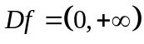

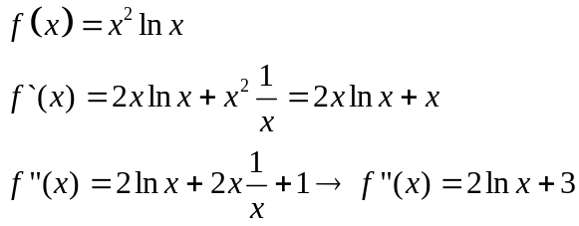
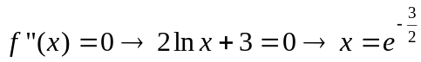 es un punto crítico.

Los intervalos de concavidad se calculan según:
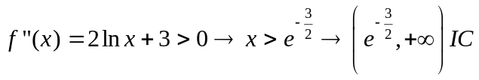(+)

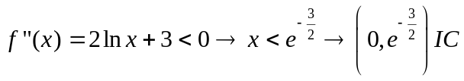(-)
En base a estos intervalos se verifica que :

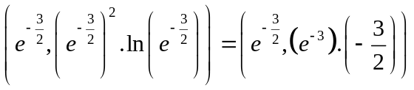 es un PUNTO DE INFLEXION

Para ver si tiene asíntota vertical:

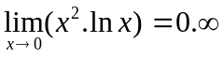
Lo cual constituye una indeterminación. Acomodamos la expresión para poder aplicar Lhopital.

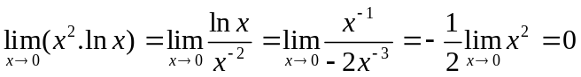 NO TIENE ASINTOTA VERTICAL

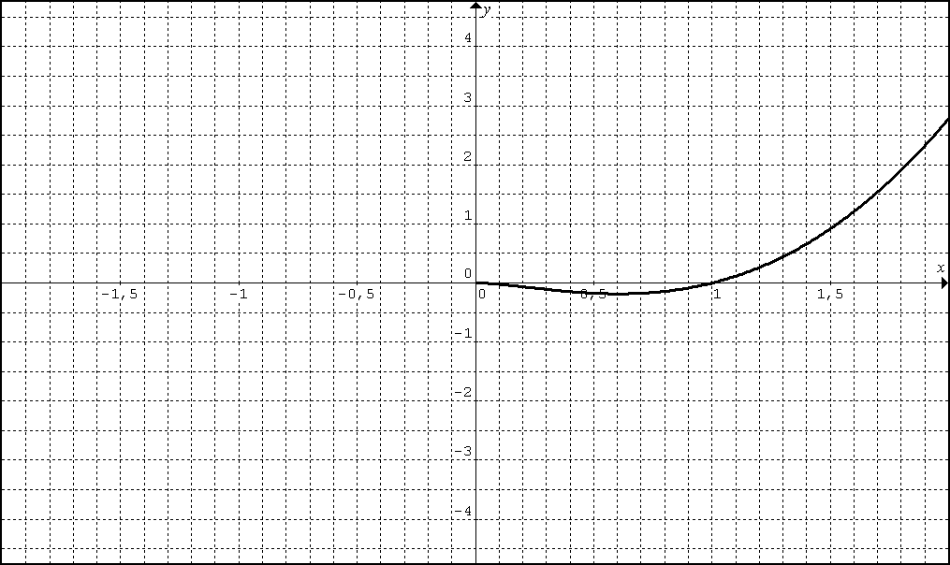

Entonces

- Si 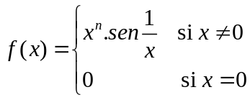, ¿Cuál es la condiciones que debe cumplir n para que la función:

  - Sea continua en x=0

 y además debe ser:

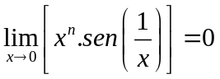
Para poder aplicar la propiedad de límites (Infinitésimo . función acotada) debe ser:
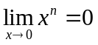 lo cual se cumple si 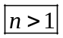

  - Sea derivable en x=0.

Debe existir 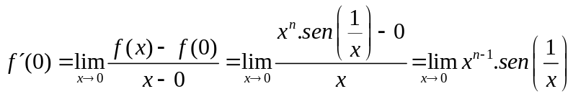
Lo cual se cumple si 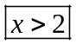

9) Si

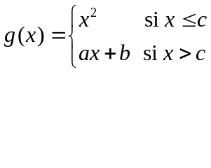
¿Cómo deben elegirse los coeficientes a y b para que la función admita derivada en x=c?

Debe cumplirse que:

1º) g continua en x=c

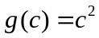
(1)

2º)
Para el primer límite reemplazamos 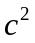 de la (1) y en el segundo factoreamos con diferencia de cuadrados:

y, reemplazando en (1)

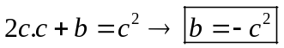

10) La velocidad de una onda de longitud es 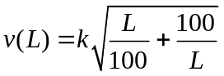 , donde es una constante positiva conocida. Determinar la longitud de onda L que da lugar a la velocidad mínima . Justifique.

Para determinar la velocidad mínima, es necesario que:

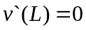

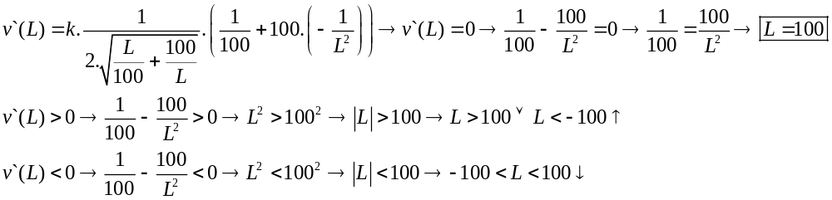
Lo que confirma que 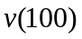 es un mínimo

